Предупреждение детского травматизма в ДОУ
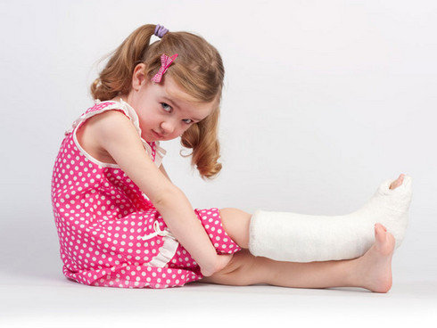
Многие родители, отдавая ребенка в детский сад, беспокоятся по поводу возможных травм, которые он образовательных учреждениях (далее - ДОУ), закончившихся увечьем. Задача персонала ДОУ - предупредить травмоопасные ситуации, обеспечить детям полную безопасность во время пребывания их в детском саду.
Падения
Одна из наиболее частых травм, получаемых малышами, - падение. Последствиями падений могут быть ушибы, переломы костей и серьезные травмы головы.
Зона повышенной опасности в детском саду - качели. Прыжок с качелей редко заканчивается безопасным приземлением на ноги. От резкого соприкосновения с грунтом может случиться перелом лодыжек, берцовых костей, вывих голеностопных суставов. Результатом падения с качелей становятся тяжелые травмы.
Каждый ребенок должен знать, что при падении с качелей необходимо плотно прижаться к земле и отползти как можно дальше, чтобы избежать дополнительного удара.
К падениям также могут привести:
- катание на ногах с ледяных горок, на санках;
- перемещение в гололедицу по скользким дорожкам, наружным ступенькам, на площадках, не очищенных от снега и льда и не посыпанных песком;
- подвижные игры на площадках с невысокими пеньками сломанных деревьев, ямками и выбоинами;
- катание на лыжах, коньках, самокатах;
- занятия на шведских стенках без страховки воспитателя.
В большинстве случаев падения можно предотвратить, если внимательно следить за воспитанниками, не разрешать им находиться и играть в опасных местах. Необходимо строго соблюдать требования санитарного законодательства к помещениям, оборудованию и детским площадкам, устанавливать ограждения на ступеньках, окнах и балконах.

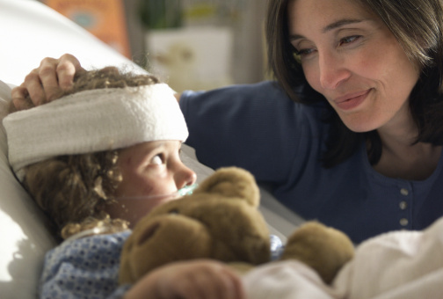
Порезы
Разбитое стекло может стать причиной порезов, заражения и потери крови. Нужно учить маленьких детей не прикасаться к разбитому стеклу. Дети могут пораниться также льдом, сухими ветками, сучками на кустарниках, металлическими или деревянными предметами, торчащими из земли; получить занозы от палок, деревянных лопаток и игрушек, досок.
Ножи, лезвия и ножницы должны храниться в недоступных для воспитанников местах. Старших детей надо учить осторожному обращению с этими предметами. Можно избежать многих травм, если регулярно объяснять детям, что бросаться камнями и другими острыми предметами, играть с ножами или ножницами очень опасно.
Острые металлические предметы, ржавые банки могут стать причиной заражения ран. Таких предметов не должно быть на детских игровых площадках.
Удушье от малых предметов
Кашель, шумное частое дыхание или невозможность издавать звуки - это признаки проблем с дыханием и,возможно, удушья.
Для детей до 4-летнего возраста наиболее опасны мелкие предметы, которые взрослые оставляют на виду или, что еще хуже, дают их детям в качестве игрушек. Яркие бусинки, блестящие монеты, разноцветные пуговицы, кнопки могут причинить большой вред, если ребенок засунет их в рот, нос, уши.
За детьми также нужно присматривать во время еды. Малышам не следует давать блюда с маленькими косточками или семечками.
Если у ребенка затруднено дыхание, нельзя исключать вероятности попадания мелких предметов в дыхательные пути малыша, даже если никто не видел, как он клал что-нибудь в рот.
Отравления
Ядовитые вещества, отбеливатели, кислоты ни в коем случае нельзя хранить в бутылках для пищевых продуктов - дети могут по ошибке их выпить. Такие вещества следует держать в плотно закрытых маркированных контейнерах, в недоступном для детей месте. Яд опасен не только при заглатывании, но и при вдыхании, попадании на кожу, в глаза или даже на одежду.
Отбеливатель, яды для крыс и насекомых, кислоты и щелочные растворы, другие ядовитые вещества могут вызвать тяжелое отравление, поражение мозга, слепоту и смерть.
Лекарства ребенку нужно давать только по назначению врача и в дозировке согласно возрасту. Медицинские препараты, предназначенные для старших детей и взрослых, могут оказаться смертельными для малышей. Хранить медикаменты необходимо в местах, недоступных для детей.
Поражение электрическим током
Дети могут получить серьезные повреждения, воткнув пальцы или какие-либо предметы в электрические розетки. Чтобы предотвратить удар электрическим током,
розетки необходимо закрывать. Электрические провода должны быть недоступны детям – обнаженные их участки представляют особую опасность.
Дети могут получить серьезные повреждения, воткнув пальцы или какие-либо предметы в электрические розетки. Чтобы предотвратить удар электрическим током, розетки необходимо закрывать. Электрические провода должны быть недоступны детям - обнаженные их участки представляют особую опасность.
Причины травматизма в детском саду
Основными причинами детского травматизма в детском саду можно считать, во-первых, отсутствие должного присмотра за детьми и, во-вторых, недостаточно проработанную либо отсутствующую систему профилактики травматизма. Рекомендации по созданию такой системы приведены в приложении.
Администрация ДОУ обязана создать травмобезопасную среду в детском саду и обеспечить постоянный жесткий контроль охраны жизни и здоровья детей.

